도화살(桃花殺), 예쁜 복숭아꽃은 보고 또 봐도 자꾸 보고 싶을만큼 예쁘다.
 셀프사주 ・ 2025. 6. 18. 1:00
URL 복사 통계
본문 기타 기능

도화살

도화살(桃花殺)이란?
도화살은 사주 명리학에서 사람을 끄는 매력과 인기를 상징하는 대표적인 신살(神煞) 중 하나입니다.
한자 그대로 '복숭아꽃(桃花)'이라는 뜻으로, 복숭아꽃이 아름다워 벌과 나비를 불러 모으듯이, 도화살을 가진 사람은 주변의 시선을 집중시키고 자연스럽게 인기를 얻는 기운을 가진다고 봅니다.
​
과거에는 도화살을 주로 이성 문제나 바람기와 연관 지어 부정적으로 보았으나, 현대에 와서는 '스타성', '매력', '인기' 등 긍정적인 의미로 해석되는 경우가 많습니다. 특히 대중을 상대로 하는 직업군에서는 필수적인 요소로 여겨지기도 합니다.

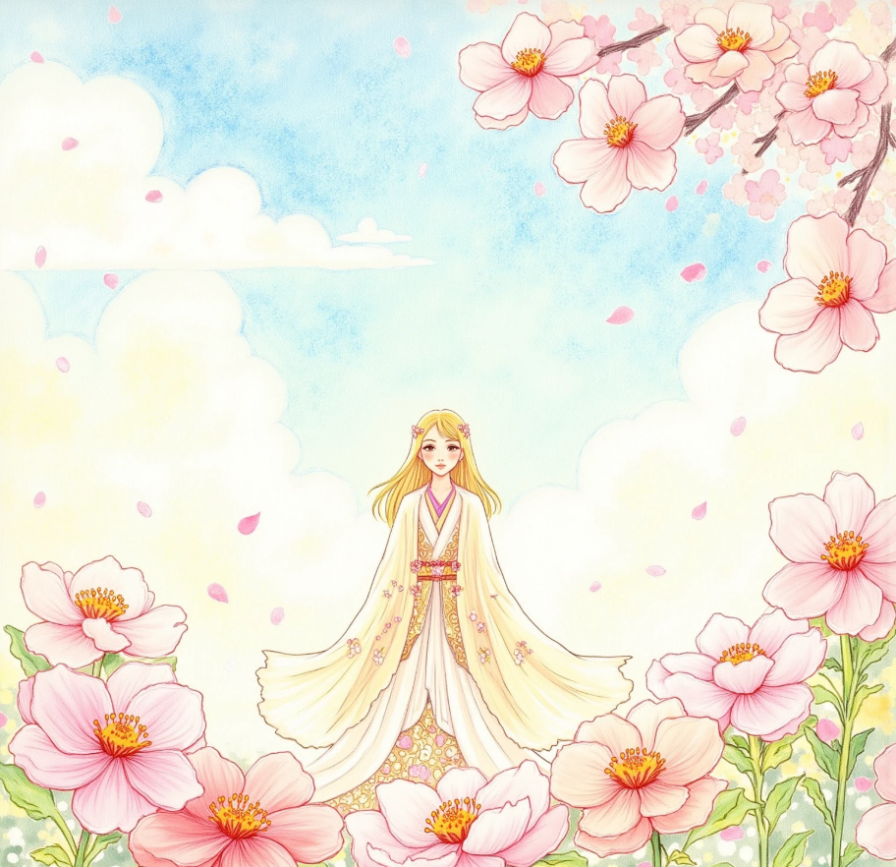
AI 활용
도화살
1. 긍정적인 특징과 효과
- 대중적인 인기와 매력: 불특정 다수에게 호감과 인기를 얻는 경향이 강합니다. 외모나 분위기에서 남다른 매력이 풍겨나오며, 가만히 있어도 사람들의 시선을 사로잡습니다.
- 자신감과 표현력: 자신을 꾸미고 드러내는 데 거리낌이 없으며, 자신의 매력을 적극적으로 발산합니다. 이는 대중 앞에서 활동하는 직업에 큰 강점으로 작용합니다.
- 예술적 감각과 재능: 예술적인 끼와 감각이 뛰어나 노래, 춤, 연기 등 예체능 분야에서 두각을 나타내는 경우가 많습니다. 창의적인 아이디어를 잘 발산하며, 뛰어난 표현력을 가집니다.
- 사회적 활동의 유리함: 사교성이 뛰어나 다양한 사람들과 쉽게 어울리고, 넓은 인맥을 형성하는 능력이 탁월합니다. 이는 영업, 서비스, 마케팅, 강사 등 사람을 상대하는 직업에서 유리합니다.
- 리더십과 대중성: 사람들의 주목을 받고 관심을 끄는 능력 덕분에 리더십을 발휘하거나 대중을 이끄는 역할에서도 두각을 나타낼 수 있습니다.
​
2. 부정적인 특징과 주의할 점
- 복잡한 이성 관계: 이성에게 인기가 많아 연애 경험이 풍부할 수 있지만, 때로는 삼각관계나 복잡한 애정 문제에 얽히기 쉽습니다. 과거에는 '음란', '바람기' 등으로 부정적으로 해석된 주된 이유입니다.
- 구설수와 스캔들: 대중의 관심을 많이 받는 만큼, 사생활이나 작은 행동 하나하나가 구설수나 스캔들로 이어질 위험이 있습니다.
- 감정 기복: 타인의 시선에 민감하고 감정의 폭이 클 수 있어, 때로는 심리적인 불안정함을 느끼기도 합니다.
- 피로감: 끊임없이 쏟아지는 관심과 이성의 접근에 피로감을 느끼거나, 원치 않는 관계에 얽히는 스트레스를 받을 수도 있습니다.

도화살의 위치별 작용 (년, 월, 일, 시)
도화살이 사주팔자의 어느 위치(궁)에 있느냐에 따라 그 작용의 시기나 발현되는 양상이 달라진다고 해석합니다.
- 년지(年支) 도화 (초년/조상): 초년부터 사람들의 관심을 받거나, 가문 대대로 매력적인 인물이 많았을 수 있습니다. 어릴 때부터 남다른 끼와 재능을 보이기도 합니다.
- 월지(月支) 도화 (청년/사회/직업): 사회생활을 시작하는 청년기에 매력이 가장 강하게 발현됩니다. 직업이나 사회 활동에서 자신의 매력을 활용하여 인기를 얻고 성공할 가능성이 높습니다. 연예인, 방송인 등 대중과 소통하는 직업에 특히 유리합니다.
- 일지(日支) 도화 (중년/배우자/본인): 자신의 본질적인 매력으로, 배우자나 가장 가까운 관계에서 강하게 작용합니다. 중년 이후에도 매력이 지속되며, 배우자에게 강한 영향을 미치지만 때로는 이성 문제로 인한 갈등이 생길 수도 있습니다.
- 시지(時支) 도화 (말년/자녀/비밀): 말년에 매력이 발현되거나, 자녀에게 도화의 기운이 나타날 수 있습니다. 비교적 은밀하고 숨겨진 매력으로 나타나며, 뜻밖의 인연이나 이성 문제로 늦게까지 주목받을 수 있습니다.

도화살과 관련된 직업
현대 사회에서 도화살은 긍정적인 직업적 재능으로 해석되는 경우가 많습니다.
- 연예인, 방송인, 모델: 대중의 관심과 사랑을 먹고사는 직업군에 가장 적합합니다.
- 예술가 (가수, 배우, 화가, 디자이너): 뛰어난 예술적 감각과 표현력으로 성공할 수 있습니다.
- 영업, 마케팅, 서비스업: 사람의 마음을 사로잡고 설득하는 능력이 필요한 분야에서 강점을 발휘합니다.
- 강사, 컨설턴트: 대중 앞에서 자신을 어필하고 소통하는 능력이 중요하기 때문에 유리합니다.
- 유튜버, 인플루언서: 온라인상에서 대중의 시선을 끌고 영향력을 행사하는 데 탁월합니다.
​

도화살 성립 조건 (보는 법)
도화살은 주로 지지(地支)의 자(子), 오(午), 묘(卯), 유(酉) 글자가 사주 원국에 있을 때 성립됩니다.
이들은 '왕지(旺支)'라고 하여 각 계절의 기운이 가장 왕성한 시기를 의미합니다.
도화살을 확인하는 기준은 보통 년지(年支: 태어난 해의 지지) 또는 일지(日支: 태어난 날의 지지)를 기준으로 합니다.
기준 (년지 또는 일지) | 사주 지지(地支)에 있을 때 도화살이 되는 글자
인오술(寅午戌)년/일생 | 묘(卯) (범, 말, 개띠 / 인, 오, 술 일주)
신자진(申子辰)년/일생 | 유(酉) (원숭이, 쥐, 용띠 / 신, 자, 진 일주)
해묘미(亥卯未)년/일생 | 자(子) (돼지, 토끼, 양띠 / 해, 묘, 미 일주)
사유축(巳酉丑)년/일생 | 오(午) (뱀, 닭, 소띠 / 사, 유, 축 일주)


AI 활용
복숭아꽃 도화살
도화살을 판단할 때 년지(年支)와 일지(日支) 둘 다 기준으로 삼습니다.
​
명리학 고전에서는 주로 년지(年支)를 기준으로 도화살을 보았습니다.
하지만 현대 명리학에서는 일지(日支) 또한 매우 중요하게 보며, 경우에 따라 일지를 더 중요하게 여기기도 합니다.

왜 년지와 일지 둘 다 중요한가?
​
- 년지 기준 (전통적인 방식): 년지는 사주팔자에서 '초년'과 '조상', 그리고 '사회적 환경'을 상징합니다. 과거 농경사회에서는 개인의 매력보다는 가문의 배경이나 사회적 지위가 중요했으므로, 년지를 기준으로 삼합(三合)과 왕지(旺支)를 통해 도화살을 판단하는 것이 일반적이었습니다. 이 방식으로 보는 도화살은 '장내도화(牆內桃花)' 또는 '원내도화(垣內桃花)'라고 불리며, 본인이 속한 공동체(집안, 직장 등) 내에서의 매력 발산을 의미하는 경우가 많습니다.
- 일지 기준 (현대적인 해석 강화): 일지는 사주팔자에서 '나 자신'과 '배우자 궁', 그리고 '중년 이후의 삶'을 상징합니다. 현대 사회에서는 개인의 개성과 주체성이 더욱 중요해지면서, '나' 자신에게 직접적으로 영향을 미치는 일지를 기준으로 보는 도화살의 중요성이 커졌습니다. 일지에 도화살이 있으면 자신의 본질적인 매력이 강하게 드러나며, 이는 배우자 관계나 개인적인 매력에 큰 영향을 미칩니다.

결론적으로, 둘 다 보되 그 의미가 다르다
어느 한쪽이 '더 맞다'고 단정하기보다는, 각각의 기준이 의미하는 바가 다르다고 이해하는 것이 정확합니다.
​
- 년지 기준의 도화살: 초년의 인기, 가문과 관련된 매력, 또는 나아가 사회적으로 드러나는 보편적인 매력을 의미하는 경향이 있습니다. 때로는 나이 차이가 나는 인연(연상 이성)과 관련되기도 합니다. (이를 '도삽도화'라고도 부릅니다.)
- 일지 기준의 도화살: 본인 자체의 타고난 매력, 특히 중년 이후까지 지속되는 개인적인 매력, 그리고 배우자 관계에 미치는 영향을 강하게 나타냅니다.
​
따라서 자신의 사주에 도화살이 있는지 확인하려면 년지를 기준으로 한 삼합의 왕지와 일지를 기준으로 한 삼합의 왕지를 모두 살펴보는 것이 좋습니다. 만약 두 가지 기준 모두에서 도화살이 나타나거나, 사주 내에 자(子), 오(午), 묘(卯), 유(酉)와 같은 왕지 글자가 많다면, 도화살의 기운이 더욱 강하다고 볼 수 있습니다.
​
사주 명리학은 전체적인 조화를 중요하게 여기므로, 도화살 하나만을 놓고 판단하기보다는 사주팔자 전체의 구성과 운의 흐름을 함께 고려하는 것이 가장 중요합니다.
​
도화살은 단순히 이성에게 인기가 많다는 것을 넘어, 개인의 잠재된 매력과 끼를 나타내는 강력한 기운입니다. 자신의 사주에 도화살이 있다면 이를 부정적으로만 볼 것이 아니라, 그 특징을 잘 이해하고 긍정적인 방향으로 활용하여 자신만의 재능을 발휘하고 성공적인 삶을 만들어가는 기회로 삼는 것이 중요합니다.

